Installation de MetalCut sous Linux

Pré-requis
Afin de pouvoir installer MetalCut, des DLLs Windows redistribuables sont nécessaires. Pour cela, il faudra installer q4wine. Ce paquet est disponible sur la plupart des distributions Linux via le gestionnaire de paquets.

Installation des DLLs
Lancer q4wine, puis dans l'onglet “Setup”, pointer sur “dlls”.
Dérouler dans l'espace de droite et double-cliquer sur “mfc42” :
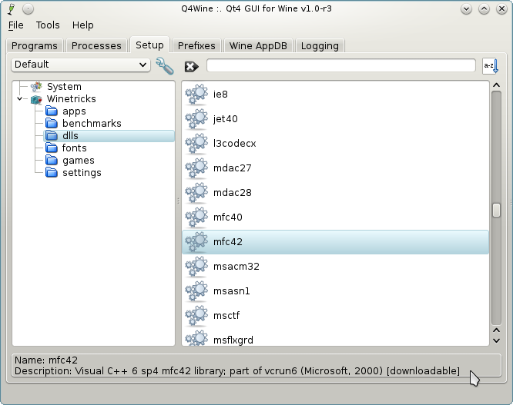
Faire la même chose avec la dll “vcrun6” :
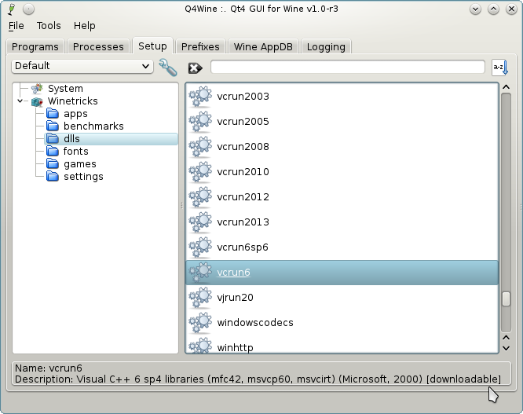

Installation de MetalCut
Se rendre dans le dossier où MetalCut a été décompressé préalablement :
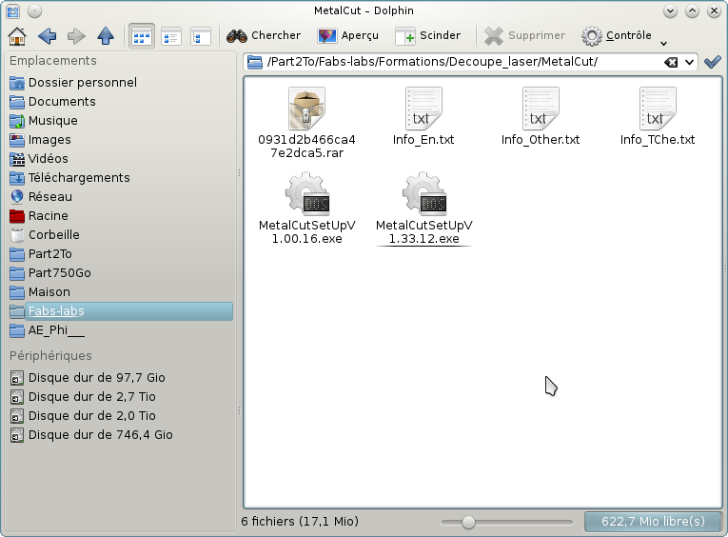
Puis, faire un clic droit de la souris sur MetalCutSetUpV1.33.12.exe et “Ouvrir avec > Wine…” :
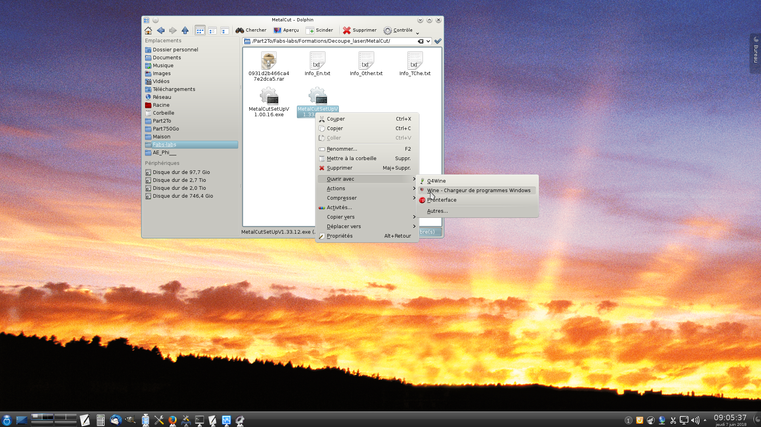
Commencer alors l'installation de MetalCut :
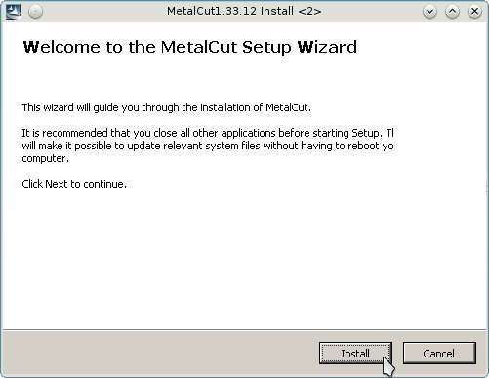
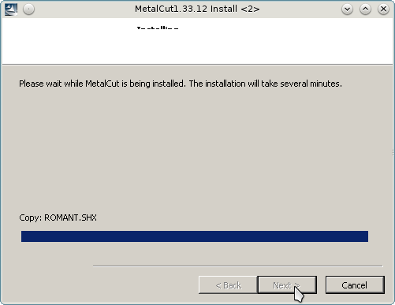
Une boite de dialogue s'ouvre afin d'installer les drivers USB, sélectionner la langue sur “English” puis cliquer sur le bouton “Install” :
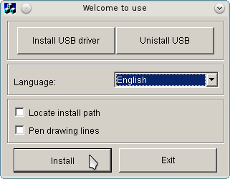
Cliquer sur “Ok” :
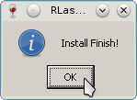
Et enfin, cliquer sur le bouton “Exit” pour finir l'installation du drivers USB :
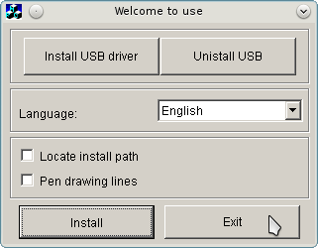
MetalCut est maintenant installé.

Exécution de MetalCut
Via le menu de lancement des programmes, exécuter MetalCut:
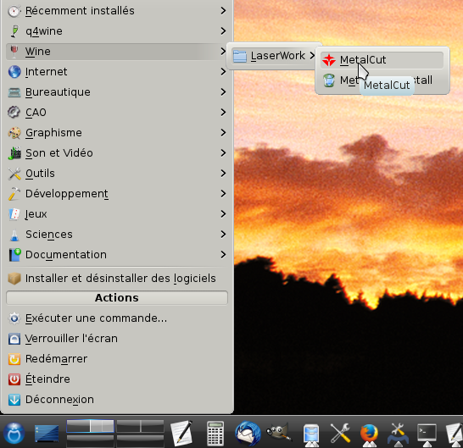
Ouverture de MetalCut :
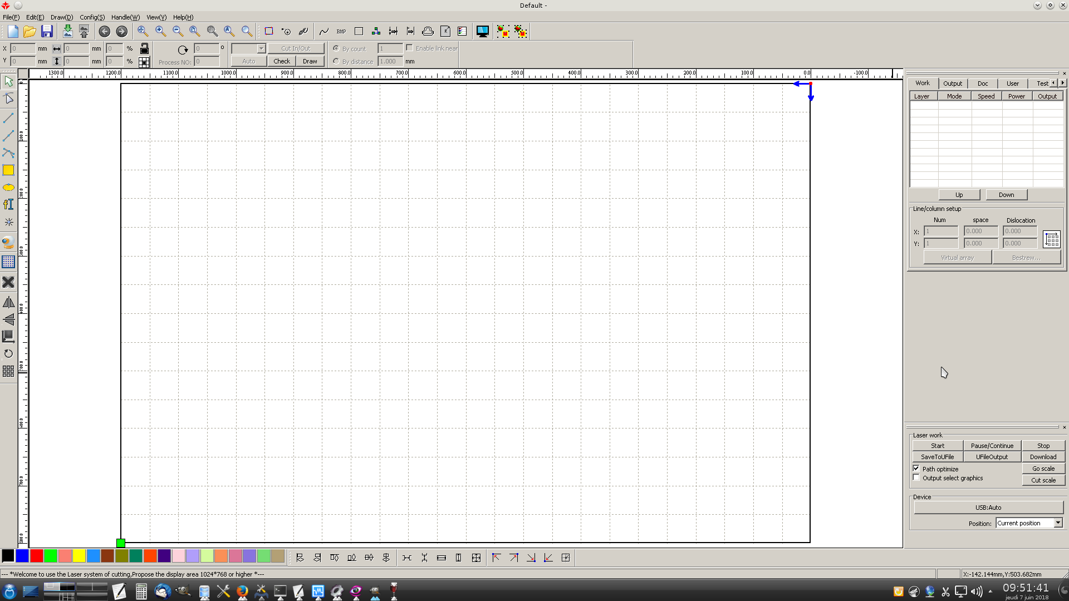
Quelques copies d'écran :


